Procedimiento para las evaluaciones parciales y finales
al Plan de Trabajo de un TELETRABAJADOR

A continuación se le sugiere una serie de pasos para que usted junto con su superior inmediato realice la evaluación de seguimiento de gestión de su plan de trabajo de teletrabajo. Esta evaluación tiene un valor de un 40% del total de su evaluación de gestión como teletrabajador, por lo tanto es requisito fundamental realizarla. De igual manera se les explica en este documento, cómo realizar la evaluación final, la cual tiene un valor de 60%.

PASO 1
Tener presente la fecha de Evaluación de seguimiento y la fecha de evaluación final. Y realizar las mismas en el día indicado, o bien, dos o tres días máximos posteriores a la fecha definida. Recuerde que estas fechas están en su plan de trabajo, en la esquina superior derecha del documento.
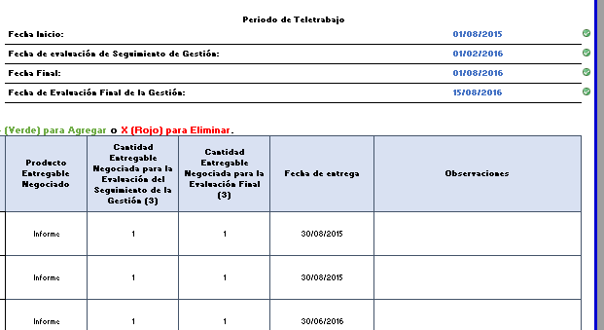

PASO 2
En la reunión que tendrá junto con su superior inmediato, abrir el archivo del Plan de Trabajo (la última versión que enviaron a través de la Intranet). Dirigirse a la cejilla de abajo que dice Paso 2 –Seguimiento.
No se preocupen si la hoja parpadea y tarda unos segundos, el sistema, en ese momento, está traslapando los datos incluidos en la cejilla del Plan, a la cejilla del Seguimiento, para que todas las metas y actividades que usted definió se incorporen en esta evaluación.
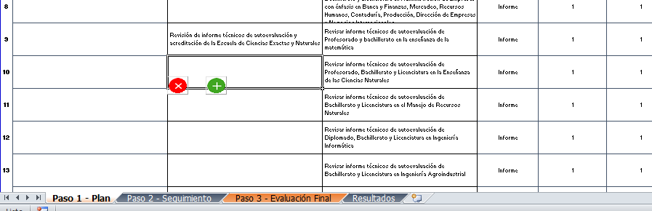

PASO 3
En la cejilla de seguimiento, se le habilitarán tres columnas. Las cuales calificarán lo siguiente:
- Responsabilidad y Puntualidad 10%
- Orden y Calidad 15%
- Cantidad del Entregable 15%
Cada actividad planteada en el plan de trabajo, debe ser evaluada con estos tres criterios. Para tal fin el jefe utilizará una escala de 1 al 10 para asignar su valoración en cada línea correspondiente a la actividad definida en el plan de trabajo.

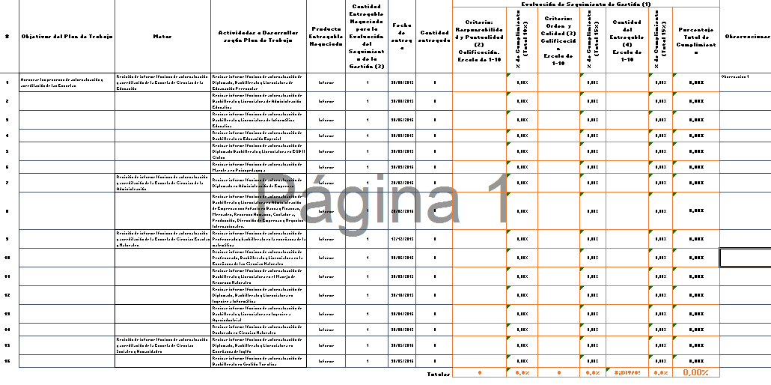
Si alguna de las actividades propuestas, se pospuso o se decidió cambiar la fecha de entrega o no ejecutarla, se debe aclarar el motivo en la columna de observaciones.
Para la evaluación final, se repite la misma dinámica, pero con los siguientes porcentajes:
- Responsabilidad y Puntualidad 15%
- Orden y Calidad 25%
- Cantidad del Entregable 20%
Cabe recordar que la valoración asignada debe estar sustentada en evidencias, por tanto debe respaldarse con toda la documentación que tanto jefe inmediato como teletrabajador consideren pertinente.
PASO 4
Una vez concluida la evaluación final, el jefe debe enviar una copia de este documento al teletrabajador y al Programa de Teletrabajo.

